**XT334** *Scheda creata il 8 settembre 2025*

**Descrizione storico-bibliografica**

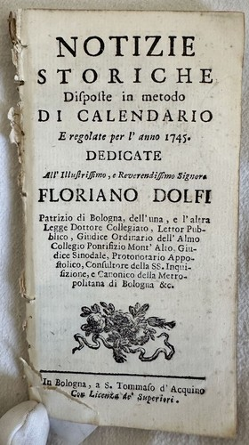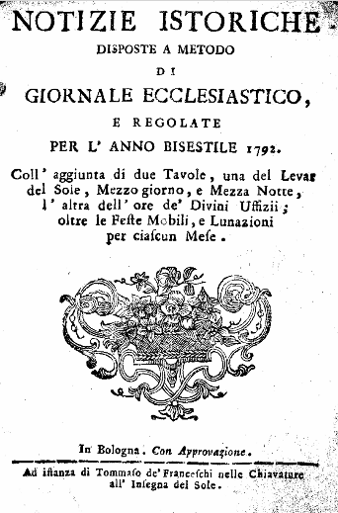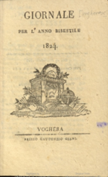

\***Notizie storiche disposte in metodo di calendario e regolate per l'anno 1745**. Dedicate all'illustrissimo, e reverendissimo signore Floriano Dolfi patrizio di Bologna, dell'una, e l'altra legge dottore collegiato .... - In Bologna : a S. Tommaso d'Acquino. - 11, [1], 72 p. ; 12°. - La presunta data di pubblicazione, 1745, si desume dal titolo. - Il nome di Francesco Argelati, a carta A3v. - Segnatura: A⁶ ²A-C¹²; iniziali ornate xilografiche. - CFIE055929

Dedicante:Argelati, Francesco

Editore:Stamperia di S. Tommaso d'Aquino

\***Notizie istoriche disposte a metodo di Giornale ecclesiastico**, **e regolate per l'anno bisestile 1792**. Coll'aggiunta di due tavole, una del levar del sole, del mezzo giorno, e mezza notte, l'altra dell'ore de' divini uffizii; oltre le feste mobili, e lunazioni per ciascun mese. - In Bologna : ad istanza di Tommaso de' Franceschi nelle Chiavature all'insegna del Sole, [1791]. - 48 p. ; 8º. ((Probabilmente stampato nel 1791, data dell'imprimatur. - Segnatura: A-C⁸; fregio xilografico sul frontespizio. - UBOE129393

Titolo della copertina editoriale : *Vero giornale ecclesiastico

Autore: De Franceschi, Tommaso

Soggetto: Calendario ecclesiastico – 1745-1792

**Copia digitale:** [1792](https://liburutegibiltegi.bizkaia.eus/handle/20.500.11938/73528?show=full&locale-attribute=en)

\***Giornale per l'anno bisestile** 1768. – [Padova : s.n., 1768]. – 1 volume : 12] p. ; 12°. – PUVE031269

\***Notizie interessanti per l'anno bisestile** 1780. Ovvero giornale ragionato ad uso del Dominio Veneto. Con una carta idrografica dello stesso ... / [Vincenzo Formaleoni]. - Venezia : a spese dell'autore, 1780. - xlviii, 132 p., [1] c. di tav. : ill. ; 12°. ((Nome dell'Autore a p. IV. - E' uscito un secondo volume con titolo: Notizie interessanti ovvero giornale ragionato ad uso del dominio veneto. N. 2. Venezia : presso Giovanni Gatti, 1781. - Nel titolo la data 1780 è espressa: MDCCLXXX. - Segn.: a-b12 A-E12 F6. - PUVE008590

Autore: Formaleoni, Vincenzo

\***Giornale per l'anno bisestile** 1824. – Voghera : Presso Gaudenzio Giani, 1823. – 1 volume : 48 p. ; 15 cm

**Copia digitale:** [1824](https://catalog.hathitrust.org/Record/100788344)